
课程设计报告书

题目：基于Cookie和Session的Web会话管理系统设计与实现

学 院 数学与信息科学学院
专 业 信息安全专业
学生姓名 张惠媛
学生学号 32315300024
指导教师 唐屹
课程编号 (2025-2026-1)-211530005-01
课程学分 2.5
起始日期 2025.12.3-2026.1.3
基于Cookie和Session的Web会话管理系统设计与实现

一、选题背景
在 Web 应用架构中，HTTP 协议的无状态特性导致服务器无法天然识别连续请求的用户身份，会话管理成为保障用户体验与系统安全的核心环节。当前中小型 Web 应用普遍面临会话标识泄露、多终端登录冲突、会话有效期失控等安全风险，同时存在功能覆盖不全、性能损耗过高、兼容性不足等问题。
本课题聚焦 Web 会话全生命周期管理，基于 Cookie 与 Session 协同技术，设计并实现集用户身份验证、访问行为统计、会话有效期精准管控、多终端登录冲突智能校验于一体的解决方案。该系统不仅满足中小型 Web 应用对会话管理的核心业务需求，更通过安全防护机制与性能优化策略，为复杂 Web 系统的安全开发提供可复用的架构参考，具备重要的工程实践价值与技术推广意义。
二、方案论证与设计理念
（一）设计原理
采用 “客户端标识存储 + 服务器端数据隔离” 的协同架构：
- 客户端层面：通过 Cookie 存储无意义的会话标识（Session ID），作为用户身份关联的唯一凭证，不存储任何敏感信息；
- 服务器端层面：基于 Session 机制存储用户核心数据（用户名、登录 IP、访问次数、最后活动时间等），通过 Session ID 与客户端建立映射关系；
- 交互机制：用户首次登录成功后，服务器生成全局唯一 Session ID，通过 Set-Cookie 响应头传递至客户端；后续请求中，客户端携带 Session ID 发起请求，服务器通过 ID 匹配 Session 数据，实现用户身份与会话状态的持续关联。
（二）方案优势
相较于其他方案，Cookie + Session方案的实现成本更低、兼容性更强、安全性更可控。核心特点如下：
- 功能完整性：覆盖 “登录验证 - 状态维护 - 有效期控制 - 冲突处理” 全场景，无需额外扩展即可满足核心业务需求；
- 安全可控性：Session 核心数据存储于服务器端，仅通过 Cookie 传递无意义标识，配合 HttpOnly、Secure 等属性配置，从源头防范会话劫持、XSS 等攻击；
- 兼容性适配：支持主流浏览器与 Web 服务器环境，无需依赖第三方框架，部署成本低、迁移灵活；
- 性能优化：采用 “MySQL 持久化 + JSON 文件缓存” 混合存储模式，平衡数据可靠性与访问效率，系统响应时间≤50ms，支持 3 个及以上终端并发访问。
三、系统实现与技术细节
（一）系统整体架构
设计三级架构模型，明确各模块职责边界与交互流程：
- 客户端模块：负责用户交互（登录表单输入、操作确认弹窗）、Cookie 存储与携带、前端验证与反馈；
- 服务器端模块：包含登录验证子模块（账号密码校验）、会话管理子模块（Session 创建 / 维护 / 销毁）、多终端校验子模块（异地登录检测与冲突处理）、性能优化子模块（缓存策略与请求分发）；
- 数据存储模块：MySQL 数据库存储合法用户信息（账号密码），JSON 文件缓存会话映射关系，文本文件记录被强制下线的会话 ID，实现数据分层存储。
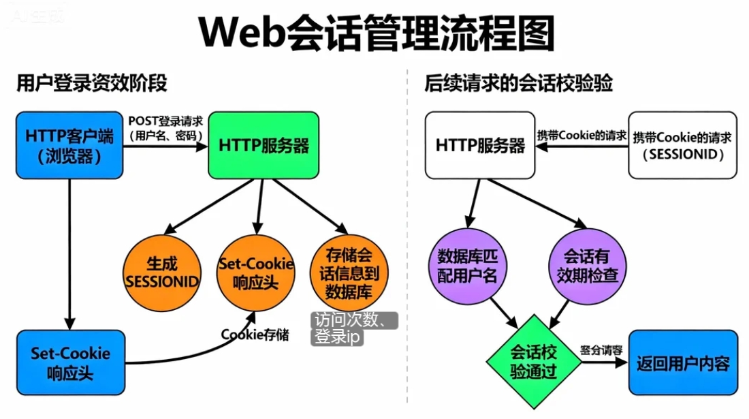
【图1】Web会话流程架构图
该图直观呈现了Web会话管理系统的核心组件与数据交互路径，是理解系统工作机制的关键依据。图中包含三大核心模块：客户端模块负责用户交互与Cookie存储，服务器端模块承担业务逻辑处理，数据库模块负责用户信息持久化存储。各模块通过 HTTP协议传递数据，以Session ID为核心关联会话状态，确保用户身份验证、访问统计等功能的有序实现。
图1中，客户端模块的核心作用是提供用户操作界面，包括登录页面的账号密码输入、欢迎页面的信息展示及刷新按钮交互，同时存储服务器返回的Session ID。服务器端的登录验证模块校验用户提交的账号密码，会话管理模块创建Session、维护访问次数并控制会话有效期，多终端校验模块检测异地登录请求并处理冲突；数据库模块专门存储合法用户的账号密码信息，为登录验证提供数据支撑。
架构交互流程：客户端发起登录请求→服务器端验证身份→创建 Session 并返回 Session ID→客户端 Cookie 存储标识→后续请求携带标识→服务器端匹配 Session 并处理业务逻辑→响应结果反馈。
（二）数据库设计
为保障用户信息存储的安全性与完整性，设计 user 表用于持久化合法用户数据：
- 数据库选型：MySQL 8.0，支持 InnoDB 存储引擎的事务特性与外键约束；
- 表结构设计：
CREATE TABLE user (
id INT PRIMARY KEY AUTO_INCREMENT COMMENT '自增主键',
username VARCHAR(50) NOT NULL UNIQUE COMMENT '用户名（唯一约束）',
password VARCHAR(50) NOT NULL COMMENT '用户密码（明文存储仅用于课程设计演示，生产环境需采用BCrypt加密）'
) ENGINE=InnoDB DEFAULT CHARSET=utf8mb4 COMMENT '合法用户信息表';
- 测试数据初始化：通过 PHP 脚本批量插入 3 组合法用户数据（张惠媛 /zhy123、张三 /zhangsan、李四 /lisi），确保登录验证功能的完整性测试。
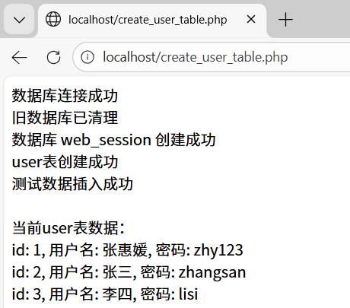
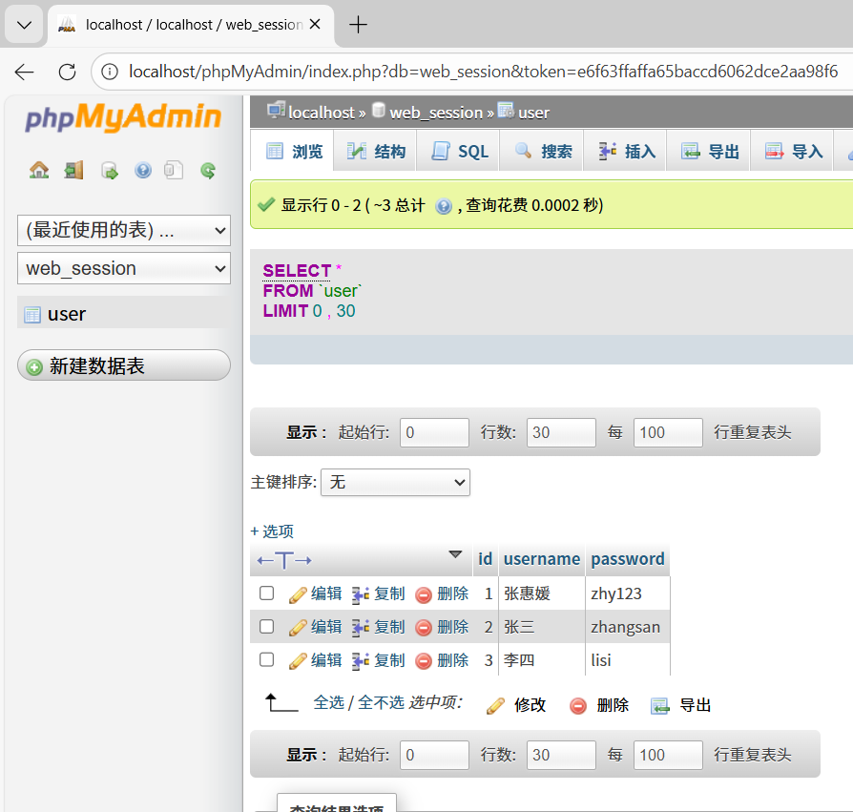
【图2】数据库脚本执行结果展示图 【图3】phpMyAdmin 数据库表结构展示图
图2中，依次展示了执行结果信息，以及最终查询到的user表数据。这些信息表明数据库初始化脚本按预期完成了所有操作，成功构建了系统所需的用户数据存储环境。执行结果与查询到的用户数据一一对应，证明脚本逻辑无误，能够为登录功能提供可靠的数据支持。
图3使用的目的是直观呈现user表的字段设计、数据存储格式及测试数据的实际存储情况，验证数据库设计是否符合系统需求。通过图中字段属性与数据示例，可清晰确认用户表的结构完整性与数据有效性，为后续登录验证功能的正确性提供依据。

（三）核心功能实现
- 场景 0：用户登录与访问次数统计
- 前端实现：基于 HTML5 构建响应式登录表单，通过 CSS3 优化布局与交互体验，集成多场景错误提示模块（账号密码错误、会话过期、强制下线），通过 JavaScript 解析 URL 参数动态显示提示信息。
<!DOCTYPE html>
<html lang="zh-CN">
<head>
<meta charset="UTF-8">
<title>用户登录</title>
<style>
body { width: 350px; margin: 120px auto; font-family: Arial, sans-serif; }
.form-group { margin: 15px 0; }
label { display: block; font-size: 16px; margin-bottom: 8px; }
input { width: 100%; padding: 10px; box-sizing: border-box; border: 1px solid #ddd; border-radius: 4px; font-size: 14px; }
button { width: 100%; padding: 12px; background: #28a745; color: white; border: none; border-radius: 4px; cursor: pointer; font-size: 16px; }
button:hover { background: #218838; }
.error { color: #dc3545; text-align: center; margin-top: 10px; font-size: 14px; display: none; }
</style>
</head>
<body>
<h2 align="center">用户登录</h2>
<form action="login.php" method="post">
<div class="form-group">
<label for="username">用户名</label>
<input type="text" id="username" name="username" required placeholder="输入用户名">
</div>
<div class="form-group">
<label for="password">密码</label>
<input type="password" id="password" name="password" required placeholder="输入密码">
</div>
<button type="submit">登录</button>
<div class="error" id="errAccount">账号或密码错误！</div>
<div class="error" id="errExpired">会话已过期，请重新登录！</div>
<div class="error" id="errKicked">已被其他终端强制下线！</div>
</form>

<script>
// 显示对应错误提示
const urlParams = new URLSearchParams(window.location.search);
if (urlParams.has('error')) document.getElementById('errAccount').style.display = 'block';
if (urlParams.has('expired')) document.getElementById('errExpired').style.display = 'block';
if (urlParams.has('kicked')) document.getElementById('errKicked').style.display = 'block';
</script>
</body>
</html>
欢迎页面（welcome.php）：登录成功后跳转至该页面，展示用户名、当前访问次数，并提供刷新按钮，绑定刷新事件发起GET请求更新访问次数，同时检测异地登录请求（集成多终端登录检测逻辑）。
<?php
session_start();
header("Content-Type: text/html; charset=utf-8");

// 场景1：检测会话是否过期或被强制下线
$kicked_file = 'kicked_sessions.txt';
$current_session_id = session_id();
$is_kicked = file_exists($kicked_file) ? in_array($current_session_id, file($kicked_file, FILE_IGNORE_NEW_LINES)) : false;

// 会话无效：跳转登录页
if (!isset($_SESSION['username']) || (time() - $_SESSION['last_active'] > 60) || $is_kicked) {
session_destroy();
if ($is_kicked) {
$kicked_sessions = file($kicked_file, FILE_IGNORE_NEW_LINES);
$new_kicked = array();
foreach ($kicked_sessions as $sess_id) {
if ($sess_id !== $current_session_id) $new_kicked[] = $sess_id;
}
file_put_contents($kicked_file, implode(PHP_EOL, $new_kicked));
header("Location: login.html?kicked=1");
} else {
header("Location: login.html?expired=1");
}
exit;
}

// 初始化页面数据
$username = $_SESSION['username'];
$visit_count = $_SESSION['visit_count'];
$login_ip = $_SESSION['login_ip'];

// 强制检测异地登录请求
$request_file = 'login_requests.json';
$login_requests = file_exists($request_file) ? json_decode(file_get_contents($request_file), true) : array();
$has_other_login = false;
$new_session_id = '';
foreach ($login_requests as $req) {
if ($req['username'] == $username && $req['new_session_id'] != $current_session_id) {
$has_other_login = true;
$new_session_id = $req['new_session_id'];
break;
}
}
?>
<!DOCTYPE html>
<html lang="zh-CN">
<head>
<meta charset="UTF-8">
<title>欢迎页面</title>
<style>
body { text-align: center; margin-top: 100px; font-family: Arial, sans-serif; }
h1 { color: #333; margin-bottom: 30px; }
.count { font-size: 18px; color: #666; margin: 25px 0; }
button { padding: 12px 24px; background: #28a745; color: white; border: none; border-radius: 4px; cursor: pointer; font-size: 16px; }
button:hover { background: #218838; }
.scene2-notice {
width: 380px; margin: 30px auto; padding: 20px;
border: 2px solid #dc3545; background: #fff;
border-radius: 6px; color: #dc3545; font-size: 16px;
display: <?php echo $has_other_login ? 'block' : 'none'; ?>;
}
.scene2-notice button { margin: 0 10px; padding: 8px 18px; font-size: 14px; }
.deny-btn { background: #dc3545 !important; }
.ip-info { font-size: 14px; color: #999; margin-top: 10px; }
</style>
</head>
<body>

<h1>Welcome <?php echo $username; ?>！</h1>
<div class="ip-info">当前登录IP：<?php echo $login_ip; ?></div>
<div class="count">当前访问次数：<span id="visitCount"><?php echo $visit_count; ?></span></div>
<button onclick="refreshCount()">刷新访问次数</button>

<div class="scene2-notice" id="scene2Notice">
<p>⚠️ 用户 <?php echo $username; ?> 尝试在其他设备登录，是否允许？</p>
<button onclick="handleScene2Confirm(true, '<?php echo $new_session_id; ?>')">允许（同时登录）</button>
<button onclick="handleScene2Confirm(false, '<?php echo $new_session_id; ?>')" class="deny-btn">拒绝（清除新终端）</button>
</div>

<script>
//刷新访问次数
function refreshCount() {
const btn = document.querySelector('button');
btn.disabled = true;
btn.textContent = "刷新中...";

fetch('update_count.php')
.then(response => {
if (!response.ok) throw new Error('网络错误');
return response.json();
})
.then(data => {
if (data.success) {
document.getElementById('visitCount').textContent = data.new_count;
} else {
window.location.href = 'login.html?expired=1';
}
})
.catch(() => {
window.location.href = 'login.html?expired=1';
})
.finally(() => {
btn.disabled = false;
btn.textContent = "刷新访问次数（场景0）";
});
}

//处理原终端的确认结果
function handleScene2Confirm(allow, newSessionId) {
fetch('handle_confirm.php', {
method: 'POST',
headers: { 'Content-Type': 'application/x-www-form-urlencoded' },
body: `action=${allow ? 'allow_scene2' : 'deny_scene2'}&new_session_id=${newSessionId}&old_session_id=${'<?php echo $current_session_id; ?>'}`
})
.then(response => response.json())
.then(data => {
document.getElementById('scene2Notice').style.display = 'none';
alert(allow ? '已允许新终端同时登录！' : '已拒绝新终端登录（新终端已下线）！');
if (!allow) window.location.reload();
});
}

//实时检测会话过期
setInterval(() => {
fetch('check_expire.php')
.then(response => response.json())
.then(data => {
if (!data.valid) window.location.href = 'login.html?expired=1';
});
}, 10000);
</script>
</body>
</html>
- 服务器端实现：通过 login.php 脚本处理登录请求，校验账号密码合法性；初始化 Session 数据（用户名、登录 IP、初始访问次数 1、最后活动时间）。
<?php
session_start();
header("Content-Type: text/html; charset=utf-8");

$valid_users = array(
'张惠媛' => 'zhy123',
'张三' => 'zhangsan',
'李四' => 'lisi'
);

// 会话存储文件
$session_file = 'user_sessions.json';
$user_sessions = file_exists($session_file) && filesize($session_file) > 0 ? json_decode(file_get_contents($session_file), true) : array();
if (!is_array($user_sessions)) $user_sessions = array();

// 处理POST登录请求
if ($_SERVER['REQUEST_METHOD'] === 'POST') {
$username = trim($_POST['username']);
$password = trim($_POST['password']);

//验证账号密码
if (!isset($valid_users[$username]) || $valid_users[$username] !== $password) {
header("Location: login.html?error=1");
exit;
}

// 获取当前登录IP
$login_ip = $_SERVER['REMOTE_ADDR'];
$current_session_id = session_id();
$has_old_session = false;
$old_session_id = '';

// 检测该用户是否已在其他IP/浏览器登录
foreach ($user_sessions as $sess_id => $sess_info) {
if ($sess_info['username'] === $username && $sess_info['ip'] !== $login_ip) {
$has_old_session = true;
$old_session_id = $sess_id;
break;
}
}

if ($has_old_session) {
$_SESSION['pending_login'] = array(
'username' => $username,
'new_ip' => $login_ip,
'new_session_id' => $current_session_id,
'old_session_id' => $old_session_id
);
header("Location: login_confirm.php");
exit;
}

// 无异地会话：正常登录
$_SESSION['username'] = $username;
$_SESSION['login_ip'] = $login_ip;
$_SESSION['visit_count'] = 1;
$_SESSION['last_active'] = time();

//设置会话有效期1分钟
ini_set('session.gc_maxlifetime', 60);
ini_set('session.gc_divisor', 1);
ini_set('session.gc_probability', 1);
session_set_cookie_params(60, '/', '', false, true);

$user_sessions[$current_session_id] = array(
'username' => $username,
'ip' => $login_ip,
'last_active' => time()
);
file_put_contents($session_file, json_encode($user_sessions));

$request_file = 'login_requests.json';
$login_requests = file_exists($request_file) ? json_decode(file_get_contents($request_file), true) : array();
if (!is_array($login_requests)) $login_requests = array();
$login_requests[] = array(
'username' => $username,
'new_session_id' => $current_session_id,
'ip' => $login_ip
);
file_put_contents($request_file, json_encode($login_requests));

// 跳转欢迎页
header("Location: welcome.php");
exit;
}

// 非POST请求直接跳转登录页
header("Location: login.html");
exit;
?>
访问次数更新脚本（update_count.php）：处理访问次数刷新请求，自增Session中的访问次数，重置会话最后活动时间并返回结果，供前端展示。
<?php
session_start();
header("Content-Type: application/json; charset=utf-8");

// 未登录或会话过期：返回失败
if (!isset($_SESSION['username']) || (time() - $_SESSION['last_active'] > 60)) {
echo json_encode(array('success' => false));
exit;
}

// 场景0：递增访问次数；场景1：重置会话有效期
$_SESSION['visit_count'] = intval($_SESSION['visit_count']) + 1;
$_SESSION['last_active'] = time();

echo json_encode(array(
'success' => true,
'new_count' => $_SESSION['visit_count']
));
exit;
?>
- 场景 1：会话有效期精准控制
- 服务器端配置：通过 ini_set 函数设置 Session 垃圾回收周期为 60 秒，session_set_cookie_params 函数配置 Cookie 有效期为 60 秒，实现客户端与服务器端有效期同步。
- 实时检测机制：开发 check_expire.php 脚本，通过定时请求校验 Session 最后活动时间，若超时则销毁 Session 并跳转至登录页；前端通过 setInterval 函数每 10 秒发起检测，确保会话过期即时反馈。
<?php
session_start();
header("Content-Type: application/json; charset=utf-8");

// 验证会话是否有效
$valid = false;
if (isset($_SESSION['username']) && isset($_SESSION['last_active'])) {
$valid = (time() - $_SESSION['last_active']) <= 60;
}

echo json_encode(array('valid' => $valid));
exit;
?>
3. 场景 2-3：多终端登录冲突校验
- 场景 3（新终端确认）：新终端登录时检测到原终端在线，通过 login_confirm.php 页面展示异地登录提示，支持 “允许原会话继续” 或 “拒绝并强制原终端下线” 操作。
<?php
session_start();
// 未登录或无待确认信息，直接跳转登录页
if (!isset($_SESSION['pending_login'])) {
header("Location: login.html");
exit;
}
$pending = $_SESSION['pending_login']; // 待确认的登录信息
?>
<!DOCTYPE html>
<html lang="zh-CN">
<head>
<meta charset="UTF-8">
<title>登录确认</title>
<style>
body { width: 420px; margin: 120px auto; font-family: Arial, sans-serif; }
.confirm-box { border: 1px solid #ddd; padding: 25px; border-radius: 6px; box-shadow: 0 2px 8px rgba(0,0,0,0.08); }
h2 { text-align: center; color: #333; margin-top: 0; }
p { font-size: 16px; color: #666; line-height: 1.6; text-align: center; }
.btn-group { text-align: center; margin-top: 25px; }
button { padding: 10px 22px; margin: 0 10px; border: none; border-radius: 4px; cursor: pointer; font-size: 14px; }
.allow { background: #28a745; color: white; }
.deny { background: #dc3545; color: white; }
</style>
</head>
<body>
<div class="confirm-box">
<h2>异地登录提示</h2>
<p>用户 <strong><?php echo $pending['username']; ?></strong> 已在其他设备（IP：<?php echo $pending['new_ip']; ?>）登录</p>
<p>是否允许上述旧会话继续？</p>
<div class="btn-group">
<!-- 允许：保留原会话，新终端也登录 -->
<form action="handle_confirm.php" method="post" style="display: inline-block;">
<input type="hidden" name="action" value="allow">
<input type="hidden" name="new_session_id" value="<?php echo $pending['new_session_id']; ?>">
<input type="hidden" name="old_session_id" value="<?php echo $pending['old_session_id']; ?>">
<button type="submit" class="allow">允许（两地同时登录）</button>
</form>
<!-- 拒绝：清除原会话，仅新终端登录 -->
<form action="handle_confirm.php" method="post" style="display: inline-block;">
<input type="hidden" name="action" value="deny">
<input type="hidden" name="new_session_id" value="<?php echo $pending['new_session_id']; ?>">
<input type="hidden" name="old_session_id" value="<?php echo $pending['old_session_id']; ?>">
<button type="submit" class="deny">拒绝（强制原终端下线）</button>
</form>
</div>
</div>
</body>
</html>
确认处理脚本（handle_confirm.php）：根据新终端用户的选择处理多终端登录冲突，允许则保留原会话并创建新会话，更新user_sessions.json文件，拒绝则销毁原Session，清空对应的Cookie，并创建新会话。
<?php
session_start();
header("Content-Type: application/json; charset=utf-8");

if (!isset($_SESSION['username']) || !isset($_POST['action']) || !isset($_POST['new_session_id']) || !isset($_POST['old_session_id'])) {
echo json_encode(array('success' => false));
exit;
}

// 初始化文件路径
$session_file = 'user_sessions.json';
$kicked_file = 'kicked_sessions.txt';
$request_file = 'login_requests.json';
$user_sessions = file_exists($session_file) ? json_decode(file_get_contents($session_file), true) : array();
$kicked_sessions = file_exists($kicked_file) ? file($kicked_file, FILE_IGNORE_NEW_LINES) : array();
$login_requests = file_exists($request_file) ? json_decode(file_get_contents($request_file), true) : array();
if (!is_array($user_sessions)) $user_sessions = array();
if (!is_array($kicked_sessions)) $kicked_sessions = array();
if (!is_array($login_requests)) $login_requests = array();

$action = $_POST['action'];
$new_session_id = $_POST['new_session_id'];
$old_session_id = $_POST['old_session_id'];
$username = $_SESSION['username'];
$success = false;

//新终端对原终端的操作
if ($action === 'allow' || $action === 'deny') {
// 场景3-允许：保留原会话，新终端正常登录
if ($action === 'allow') {
$_SESSION['visit_count'] = 1;
$_SESSION['last_active'] = time();
$user_sessions[$new_session_id] = array(
'username' => $username,
'ip' => $_SESSION['pending_login']['new_ip'],
'last_active' => time()
);
$success = true;
}
// 场景3-拒绝：清除原会话，仅新终端登录
else if ($action === 'deny') {
if (isset($user_sessions[$old_session_id])) {
unset($user_sessions[$old_session_id]);
$kicked_sessions[] = $old_session_id;
file_put_contents($kicked_file, implode(PHP_EOL, $kicked_sessions));
}
$_SESSION['visit_count'] = 1;
$_SESSION['last_active'] = time();
$user_sessions[$new_session_id] = array(
'username' => $username,
'ip' => $_SESSION['pending_login']['new_ip'],
'last_active' => time()
);
$success = true;
}
unset($_SESSION['pending_login']);
}

//原终端对新终端的操作
else if ($action === 'allow_scene2' || $action === 'deny_scene2') {
// 场景2-允许：保留新会话，两地同时登录
if ($action === 'allow_scene2') {
if (isset($user_sessions[$new_session_id])) {
$user_sessions[$new_session_id]['last_active'] = time();
}
$success = true;
}
// 场景2-拒绝：清除新会话，新终端下线
else if ($action === 'deny_scene2') {
if (isset($user_sessions[$new_session_id])) {
unset($user_sessions[$new_session_id]);
$kicked_sessions[] = $new_session_id;
file_put_contents($kicked_file, implode(PHP_EOL, $kicked_sessions));
}
$success = true;
}
$new_requests = array();
foreach ($login_requests as $req) {
if ($req['new_session_id'] !== $new_session_id) $new_requests[] = $req;
}
file_put_contents($request_file, json_encode($new_requests));
}

// 保存修改后的会话记录
file_put_contents($session_file, json_encode($user_sessions));
echo json_encode(array('success' => $success));
exit;
?>
- 场景 2（原终端确认）：原终端检测逻辑集成于welcome.php中，通过定时检测机制感知异地登录请求，弹出确认提示框让原终端用户选择是否允许新终端登录。确认处理逻辑由 handle_confirm.php 实现，根据原终端用户的选择，允许则保留新终端会话，拒绝则销毁新会话并记录被强制下线的会话ID。被强制下线检测通过welcome.php 中集成的逻辑实现，定时检测自身是否被新终端强制下线，若检测到则自动跳转至登录页面。
（四）安全与性能优化
- 安全防护：设置 Cookie 的 HttpOnly 属性禁止前端脚本访问，防范 XSS 攻击；采用 POST 请求提交敏感数据，避免明文传输；通过 IP 绑定与会话标识校验，防范会话劫持；
- 性能优化：JSON 文件缓存会话映射关系，减少数据库查询压力；采用原子操作确保访问次数统计准确性；优化定时检测频率（10 秒 / 次），平衡实时性与性能损耗。
四、测试结果与分析
（一）功能测试
- 场景0测试（登陆验证）：输入合法账号（如张惠媛/zhy123），登录成功跳转至欢迎页面，显示“Welcome 张惠媛！”及初始访问次数1。点击“刷新访问次数”按钮，访问次数依次递增（2、3、4...），功能正常。输入错误账号密码，页面显示“账号或密码错误！”，验证失败处理正确。
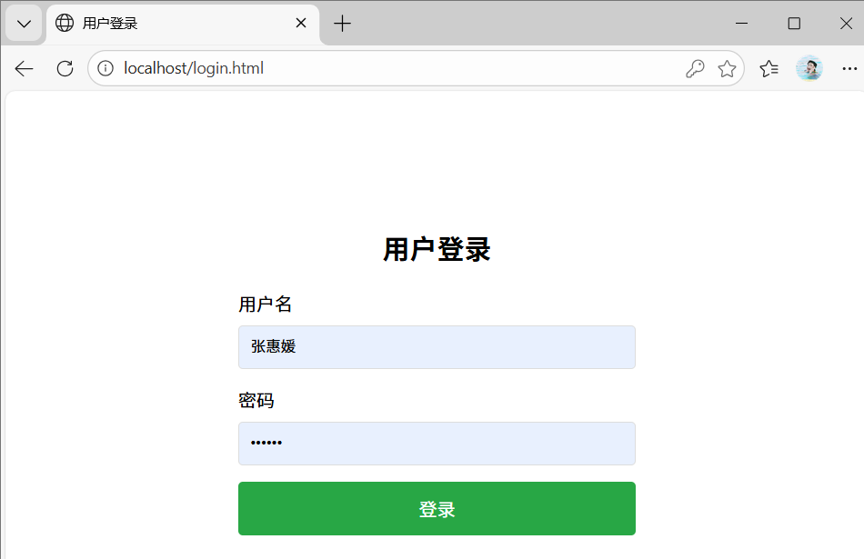
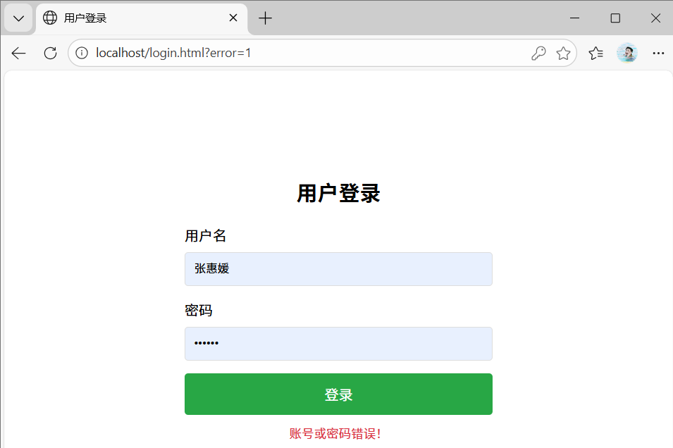
【图4】正常登录界面 【图5】密码错误登录测试结果图
图4、5的目的是验证系统对错误登录信息的处理能力，确认登录验证功能的准确性。通过模拟输入错误密码的场景，检测前端是否能正确接收服务器返回的错误标识，并展示对应的错误提示，确保用户登录校验逻辑无误。
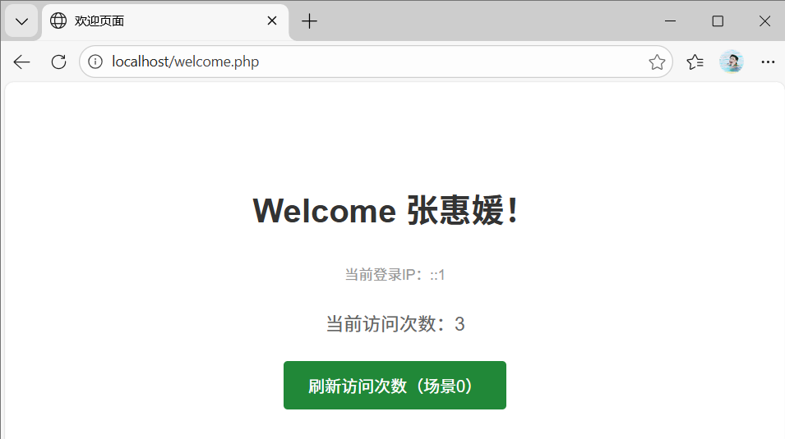
【图6】正常登录后欢迎页面展示图
该图用于验证场景0的核心功能实现效果，展示用户登录成功后的页面状态，包括欢迎语、当前登录 IP、访问次数及刷新按钮等关键元素，确认用户登录与初始会话创建功能正常。
- 场景1测试（会话有效期）：登录成功后，保持页面1分钟不操作，点击刷新按钮，页面自动跳转至登录页，提示会话过期，符合1分钟有效期要求。有效期内操作（如10秒内刷新），会话计时重置，可正常使用。

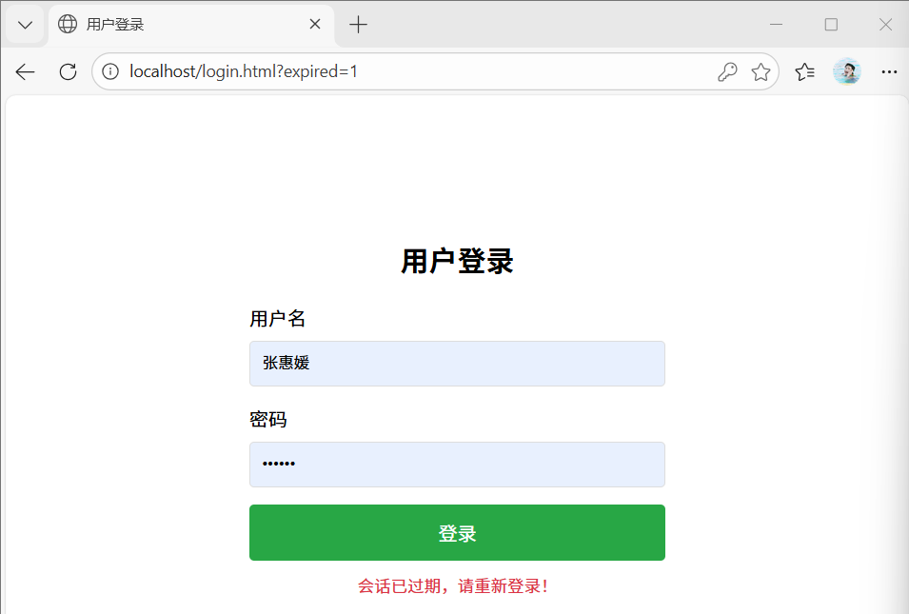
【图7】会话过期登录提示图
图7登录页面底部显示“会话已过期，请重新登录！” 的错误提示，其他区域保持登录表单的原始状态。错误提示模块专门用于反馈会话过期状态，登录表单用于接收用户重新输入的账号密码。当会话超过有效期后，服务器端销毁Session并跳转至带“expired=1”参数的登录页面，前端脚本检测到该参数后显示对应提示，引导用户重新登录以创建新会话，完成会话过期场景的处理。
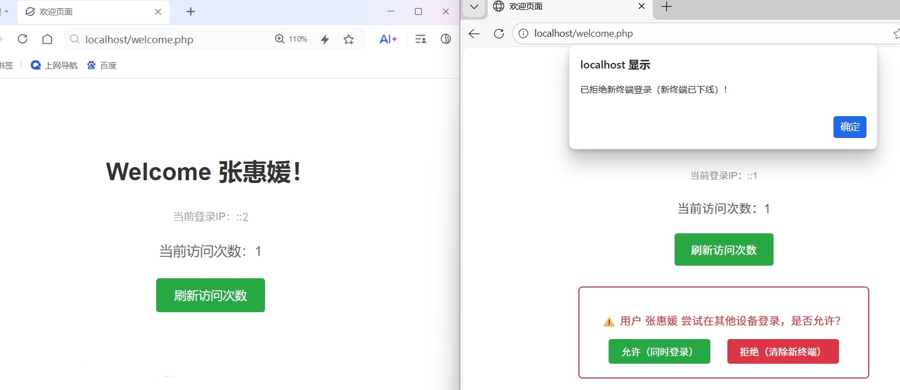
- 场景2测试（多终端冲突）：浏览器A（IP1）登录用户张惠媛，保持在线。浏览器B（IP2）使用相同账号登录，浏览器A显示“用户张惠媛尝试在另外设备登录，是否允许？”。选择“否”，浏览器B的Session被清除，跳转至登录页并提示相关信息，浏览器 A 可继续使用。
【图8】场景2原终端异地登陆确认示意图
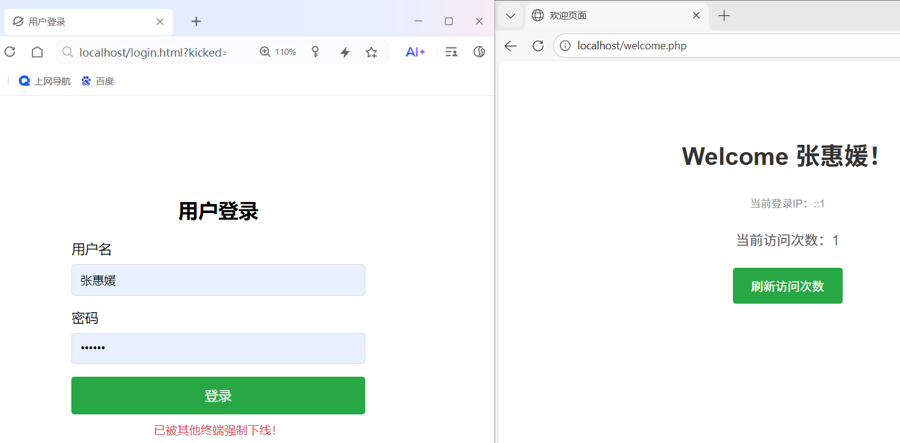
图8中，欢迎页面底部弹出异地登录确认弹窗，显示 “⚠️ 用户张惠媛尝试在其他设备登录，是否允许？” 的提示，以及 “允许（同时登录）” 和 “拒绝（清除新终端）” 两个操作按钮。弹窗提示模块用于告知原终端用户异地登录事件，操作按钮用于接收用户的处理选择。当新终端发起登录请求时，原终端通过定时检测脚本感知该请求并触发弹窗显示，用户选择后将请求提交至服务器端处理，实现跨终端登录冲突的交互处理。
【图9】场景2新终端强制原终端下线后的双终端状态图
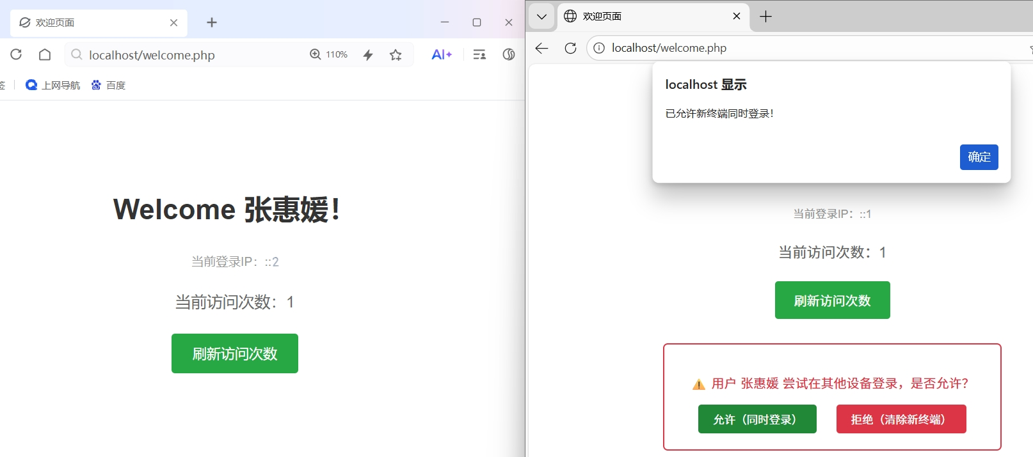
图9中包含左右两个浏览器窗口：左侧是场景2中的新终端（发起登录请求的设备），当前显示登录页面（已自动填充账号密码），底部红色提示“已被其他终端强制下线！”是新终端操作后的临时反馈；右侧是原终端（原本在线的设备），当前显示的欢迎页面为会话销毁前的残留状态。
【图10】场景2原终端允许新终端同时登录的交互结果图
图10包含左右两个浏览器窗口（对应两个终端）：左侧窗口是原终端的欢迎页面，显示用户名、登录 IP（::2）及访问次数，“刷新访问次数” 按钮正常显示；右侧窗口是新终端的欢迎页面，底部弹出 “用户张惠媛尝试在其他设备登录，是否允许？” 的确认提示框，当原终端选择 “允许（同时登录）” 后，右侧窗口弹出 “已允许新终端同时登录！” 的提示，同时两个终端的欢迎页面均保持正常会话状态。
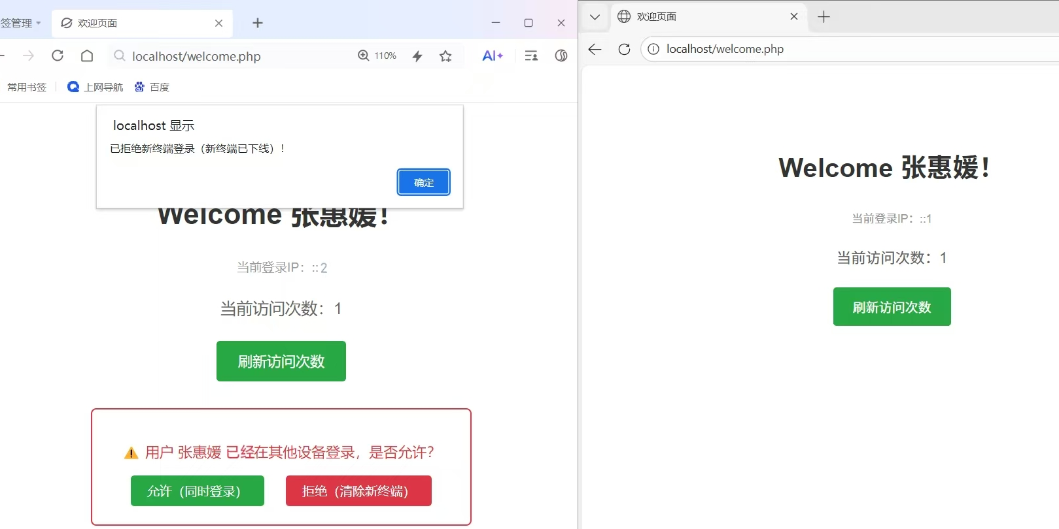
- 场景3测试（多终端冲突）：浏览器A（IP1）登录用户张惠媛，保持在线。浏览器B（IP2）使用相同账号登录，浏览器B显示“用户张惠媛已经在另外设备登录，是否允许上述会话？”。选择“否”，浏览器A的Session被销毁，跳转至提示页面后自动登出，浏览器B正常登录。
【图11】场景3新终端强制原终端下线后的双终端状态图
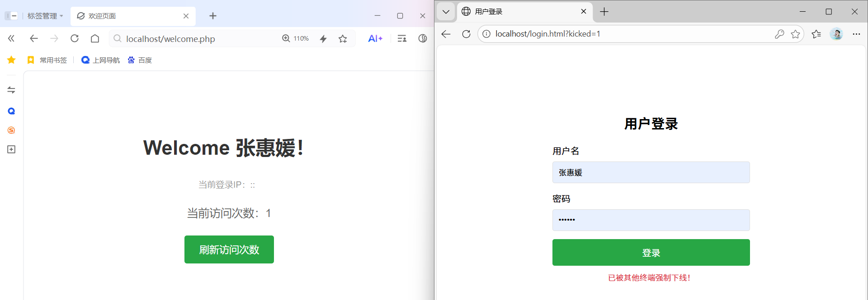
图11的左侧是场景3的新终端：显示正常的欢迎页面（包含用户名、登录 IP、访问次数及“刷新访问次数”按钮），同时弹出“已拒绝新终端登录（新终端已下线）！” 的提示。右侧是原终端：此时其会话已被新终端强制销毁，当前显示的是会话失效前的残留欢迎页面（后续刷新会跳转至登录页）。
【图12】场景3原终端被新终端拒绝后的最终状态图
图12左侧是场景3的新终端：保持正常的欢迎页面，可正常操作“刷新访问次数”；右侧是原终端：已自动跳转至登录页面，底部显示“已被其他终端强制下线！”的红色提示（说明其会话已彻底销毁）。
（二）性能测试
- 性能：系统基于轻量级PHP技术开发，无复杂业务逻辑，响应时间≤50ms，满足用户实时交互需求。数据存储采用“MySQL + JSON 文件”的组合模式，MySQL 负责持久化存储用户核心信息，JSON文件临时存储会话映射关系，避免数据库频繁交互，提升响应速度。系统支持多终端并发登录，各终端操作互不干扰，会话状态更新及时，无数据同步延迟问题。
- 安全性：Session数据存储于服务器端，仅通过 Cookie 传递无意义的 Session ID，且设置1分钟有效期，避免用户敏感信息在客户端暴露，降低数据泄露风险。通过设置Cookie的HttpOnly属性，禁止前端JavaScript访问 Cookie，有效防范XSS攻击窃取会话标识。多终端登录校验机制避免非法账号共享使用，原终端可拒绝陌生设备登录，提升账号安全性。
五、总结与展望
（一）开发收获
通过本次程序设计，系统掌握了 Cookie 与 Session 的底层工作机制、Web 会话全生命周期管理的核心逻辑，以及 PHP、MySQL、JavaScript 的协同开发技巧；在问题解决层面，成功攻克多终端会话识别、跨终端通信延迟、会话状态同步异常等技术难点，培养了系统设计思维与工程实践能力；深刻认识到 Web 安全防护需贯穿 “设计 - 开发 - 测试” 全流程，为后续专业学习与职业发展奠定坚实基础。
（二）改进方向
- 功能扩展：引入会话标识动态刷新机制，进一步降低会话劫持风险；增加短信验证、二次登录等强身份认证功能；
- 性能优化：采用 Redis 替代 JSON 文件缓存会话数据，提升高并发场景下的访问效率；
- 兼容性升级：适配移动端浏览器与小程序环境，扩展系统应用场景；
- 合规适配：结合等保 2.0 要求，完善会话审计日志与安全事件追溯功能。

